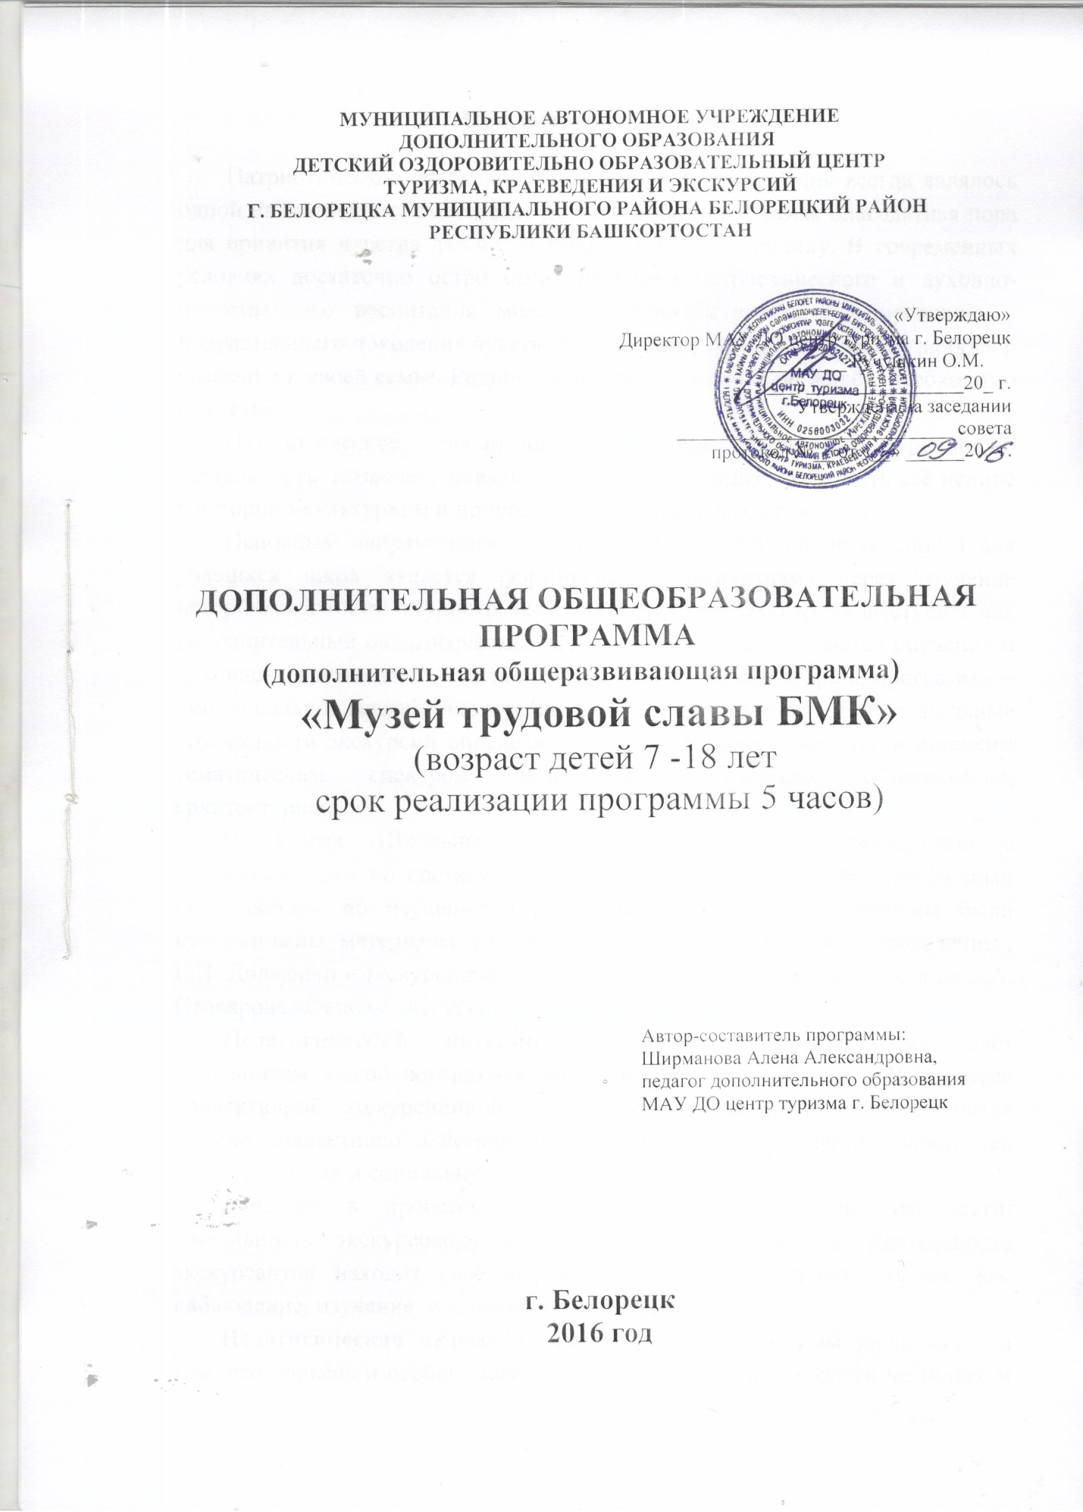

Пояснительная записка

Патриотическое воспитание подрастающего поколения всегда являлось одной из важнейших задач, ведь детство и юность – самая благодатная пора для привития чувства любви и гордости за свою Родину. В современных условиях достаточно остро стоит проблема патриотического и духовно-нравственного воспитания молодежи. Способствовать формированию у подрастающего поколения чувства патриотизма, прививать ребенку любовь и уважение к своей семье, Родине, обществу, в котором он живёт, необходимо с детства.
Патриотическое воспитание учащихся через экскурсионную деятельность позволяет понять прошлое и настоящее, сохранить всё ценное в историко-культурном и природном наследии своего края.

Основным направлением программы экскурсионной деятельности для учащихся школ является формирование патриотизма через изучение исторического и культурного наследия Белорецка. Экскурсия выступает как дополнительный педагогический процесс, в котором сочетаются обучение и духовно-нравственное воспитание. Ещё одна значимая сторона программы – эмоциональное воздействие и развитие эстетических чувств. Воспитательные возможности экскурсий определяются как их содержанием, так и широким тематическим спектром: комплексные, обзорные, исторические, архитектурные.

Программа «Школьные экскурсии» разработана в соответствии с рекомендациями по составлению программ, а также опираясь на личный опыт работы по изучению города. При составлении программы были использованы материалы учебников Б.В. Емельянова «Экскурсоведение», Г.П. Долженко «Экскурсионное дело», рекомендации учебного пособия Б.А. Столярова «Основы экскурсионного дела».

Педагогический потенциал образовательных экскурсий даёт школьникам живой жизненный эмпирический опыт общения. В процессе коллективной экскурсионной деятельности у школьников формируются умение коллективно действовать, «вживаться» в окружающую среду как природную, так и социальную.

Действия в процессе экскурсии подразделяются на две части: деятельность экскурсовода и деятельность экскурсантов. Деятельность экскурсантов находит свое выражение в таких активных формах, как наблюдение, изучение, исследование объектов.

Педагогическая целесообразность данной программы заключается в том, что уровень и особенности развития ребенка определяются не только и не столько физиологической основой, но и конкретно-историческими условиями, в которых он воспитывается.

Актуальность программы заключается в том, что экскурсионная деятельность интересна не только тем обучающимся, кто планируют связать свое будущее с туристическим бизнесом, но и тем, кто хочет углубить свои знания по истории, культуре и архитектуре родного города.

Новизна не менее важным в экскурсионной деятельности является развитие кругозора, снятия физической усталости и психологического напряжения.

Целью программы является формирование интереса к экскурсионной деятельности, изучению истории, культуры и архитектуры родного края, воспитание патриотизма у обучающихся.

Задачи:
Обучающие:

- познание, и активное взаимодействие детей с предметами, объектами, явлениями природного, социального, культурного окружения;
- расширение и усвоение знаний по истории, культуре и архитектуре родного города;
- научить применять полученные знания и умения в практической деятельности.

-приобщить учащихся к самостоятельной поисково-исследовательской деятельности.
Развивающие:
- развитие познавательного интереса и самодеятельности к изучению истории, культуры и природы родного края;
- способствовать формированию и развитию творческих, коммуникативных способностей детей, умение взаимодействовать в коллективе;
- расширяют кругозор детей;
- развитие эстетических представлений и художественного вкуса.
Воспитательные:
- способствовать формированию духовно-нравственных качеств: тактичности, бережному отношению к культурно-историческому и природному наследию;

- воспитать у школьников чувство патриотизма, бережного отношения к природному и культурному наследию;

- воспитывать музейную культуру и любовь к прекрасному.

Для того, чтобы состоялась экскурсия, необходимо заинтересовать школьников, выяснить интересующую их тему. Рассказать о 2-3 самых интересных экскурсионных объектах, которых ребятам предстоит увидеть на экскурсии. Вся эта работа, проводимая в классе под руководством педагога, активизирует внимание, мышление, интерес учащегося к предстоящей экскурсии. Таким образом, ребята отправляются на экскурсию уже подготовленными к восприятию её содержания. Во время экскурсии – организованном процессе познания окружающего мира – школьники не только пополняют свои знания, но и вырабатывают отношение к тому, о чём они узнали.Советы экскурсовода делают действия экскурсантов осмысленными, целенаправленными.

Большая часть работы во время экскурсии выполняется экскурсоводом, тем не менее, экскурсионный процесс – работа серьезная и сложная для обеих сторон – и для экскурсовода, и для экскурсантов. Такая работа сближает детей, учит мыслить и действовать сообща.
Количество группы детей от 12 до 15 человек.
Экскурсионная программа составлена на 1 учебный год.

Примерная программа

Цели: воспитание чувства патриотизма, любви к своей «малой Родине».
Задачи:
1. показать историческую роль города и предприятия в истории страны;
2. развивать гордость за труд на предприятии;
3. знакомство с выдающимися людьми, ветеранами труда;
4. знакомство с достижениями предприятия в экономике страны.

№ | Разделы и темы | Количество часов
 |  | Тео-рия | Прак-  тика | Кол-во часов | Кол-во экскурсий | Всего часов | Кол-во детей | Всего детей
1.1 | Комплектование группы, инструктаж по технике безопасности | 1 |  | 5 | 3 | 15 | 15 | 45
1.2 | Музей трудовой славы БМК |  | 4
итого |  |  |  |  |  | 15 |  | 45

«Музей трудовой славы БМК»

Что такое музей? Музей – это история страны, городов, селений и людей, которые живут в них. Проходя мимо витрин с экспонатами, мы реально можем представить себе всю картину происходящего в то время.
Музей трудовой славы Белорецкого металлургического комбината занимает важное место в истории Белорецкого района. В нем собраны уникальные исторические документы, факты об истории создания завода и его развитии. И руководит всем этим богатством Болонин Сергей Александрович – председатель совета ветеранов БМК.
Почти каждый день Сергей Александрович проводит свои экскурсии.
В музее трудовой славы БМК ребята узнают много интересных и необычных истории не только о Белорецком заводе, но и о Тирлянском. С каким трепетом и уважением Сергей Александрович рассказывал обо всем, что связано с Тирляном. Ведь Тирлян для него родной поселок, где он родился и учился в школе. Сергей Александрович рассказывает ребятам о том, какой вклад внес Тирлянский листопрокатный завод в годы войны. Показал всю продукцию, которую выпускал завод в то время.
В честь 70-летия Победы в музее оформлен зал, где на стендах представлены герои войны – ветераны металлургического комбината. Их названия говорят сами за себя: «О тружениках трудового фронта», «Металлурги – герои Советского Союза», «Участники войны», «Обращение ветеранов войны и тружеников тыла к работникам ОАО БМК». Также оформлена экспозиция поисковой группы учащихся города под руководством преподавателя Н.И. Лукина.
Также в залах музея представлены книги о Белорецке, о заводах, о людях, работавших в разные годы на заводах Белорецкого района. 250-летию металлургического комбината и города посвящена книга А.Старостина «БМК - стальные нити времен». 100- летию Белорецкого сталепроволочно- канатного производства посвящена книга «Белорецк – метизная столица России», созданная авторской группой ветеранов под руководством С.А.Болонина. Эту книгу Сергей Александрович подарил Тирлянской библиотеке.

Литература
Основная литература:
1. Алферов Р., Дмитриев А. Хумай – птица счастья. – Уфа, 2000.
2.Арсланова А.М. (зам. главного редактора), Фахретдинов М.М. (ответственный редактор) Белорецкая Энциклопедия. – Белорецк: (ИП Абдуллин Р.К.), 2007.
3. Белорецкий П. Другая история Белорецка
4.Долженко Г.П. Экскурсионное дело: Учебное пособие. – Москва: ИКЦ «МарТ», 2005.
5.Егоров А.В. Мы мечтали о жизни достойной .- Уфа: Полиграфкомбинат, 2000.-272 с.
6.Емельянов Б.В. Экскурсоведение: Учебник. – 3-е изд., перераб. И дополн. – М.:Советский спорт, 2000.
7. Жарков А.Д. Экскурсия как педагогический процесс: Метод. рекомендации. – М.: ЦРИБ «Турист», 1983.
8. Крутецкий В.А. Психология обучения и воспитания школьников: Кн. для учителей и классных руководителей. – М.: Просвещение, 1976.

9. Кирюханцев К. А., Гизатова И. А. Экскурсия как средство патриотического воспитания учащихся общеобразовательных школ // Педагогика: традиции и инновации: материалы II междунар. науч. конф. (г. Челябинск, октябрь 2012 г.). — Челябинск: Два комсомольца, 2012. — С. 80-82.

10.Круглова Л.Д. Воробьёв А.Н. Империя Белорецкой Железной Дороги. – Магнитогорск, 2013.ф
11. Куприянов Б.В., Рожков М.И., Фридман И.И.Организация и методика проведения игр с подростками: Взрослые игры детей: Учебно-методическое пособие. М.: Гуманит. изд. центр ВЛАДОС, 2001.
12.Отставнов Н.Водная эпопея: - ГУП «Белорецкий Дом печати», 2002.
13.Ткачев А. Белорецк: страницы истории. Кн. 1, 2. — Белорецк, Издательство «Белорецкий Дом печати», 2003, с. 140.
14. Фаизова Ф.А. Белорецкая Энциклопедия. – Белорецк6 (ИП Абдуллин Р.К.), 2007.260с., илл.
15.Фаткуллин Р.А., Фаткуллин И.Р. Башкортостан туристский – Уфа: ГУП РБ Уфимский полиграфкомбинат, 2012. – 160с.: ил.

Дополнительная литература:
- Федеральный Закон «Об образовании в РФ» - М., 2012 (Редакция от 13.07.2015 N 238-ФЗ с изм. и доп., вступ. в силу с 24.07.2015)
- Республиканский Закон «Об образовании в РБ». – Уфа, 2013 (№696-з от 1.07.2013 года, ред. от 01.07.2015)
- Санитарно-эпидемиологические требования к условиям и организации обучения в ОУ: СанПиН 2.4.2.2821-10. М., 2010. (Минюст РФ N 19993 от 3.04.2011 г.)
- Постановление Главного государственного санитарного врача РФ от 04.07.2014 № 41 «Об утверждении СанПиН 2.4.4.3172-14 «Санитарно-эпидемиологические требования к устройству, содержанию и организации режима работы образовательных организаций дополнительного образования детей»
- Концепция развития дополнительного образования детей (Распоряжение Правительства РФ от 4 сентября 2014 г. № 1726-р)
- Письмо Минобрнауки России от 11.12.2006 г. № 06-1844 «О примерных требованиях к программам дополнительного образования детей»
- Приказ Министерства образования и науки Российской Федерации (Минобрнауки России) от 29 августа 2013 г. № 1008 г. Москва «Об утверждении Порядка организации и осуществления образовательной деятельности по дополнительным общеобразовательным программам».

